

|  |  |
| --- | --- |
| **Тульская область** | |
| **муниципальное образование город Щекино Щекинского района** | |
| **СОБРАНИЕ ДЕПУТАТОВ** | |
| **РЕШЕНИЕ** | |
|  | |
| **18 марта 2020 года** | **№ 28-122** |

**О выражении мнения населения об изменении границ муниципального образования город Щекино Щекинского района**

В соответствии со ст.12 Федерального закона от 06.10.2003 № 131-ФЗ «Об общих принципах организации местного самоуправления в Российской Федерации», на основании Устава муниципального образования город Щекино Щекинского района, рассмотрев инициативу Собрания представителей муниципального образования Щекинский район об изменении границ муниципального образования город Щекино Щекинского района (решение Собрания представителей муниципального образования Щекинский район от 11.03.2020 №35/218 «Об инициативе изменения границ муниципального образования Щекинский район, муниципального образования Дубенский район, муниципального образования город Тула, муниципального образования Воскресенское Дубенского района, муниципального образования Крапивенское Щекинского района, муниципального образования Яснополянское Щекинского района, муниципального образования рабочий поселок Первомайский Щекинского района, муниципального образования город Щекино Щекинского района, муниципального образования Ломинцевское Щекинского района, муниципального образования город Советск Щекинского района, муниципального образования Огаревское Щекинского района, муниципального образования Лазаревское Щекинского района»), Собрание депутатов муниципального образования город Щекино Щекинского района,

РЕШИЛО:

1. Выразить согласие населения муниципального образования город Щекино Щекинского района на изменение границ муниципального образования город Щекино Щекинского района в соответствии с Приложением.

2. Направить данное решение в Собрание депутатов муниципального образования Яснополянское Щекинского района, в Собрание депутатов муниципального образования Огаревское Щекинского района, в Собрание депутатов муниципального образования Ломинцевское Щекинского района для сведения, а также в Собрание представителей муниципального образования Щекинский район для учета мнения и рассмотрения вопроса о внесении в порядке законодательной инициативы в Тульскую областную Думу проекта закона Тульской области «О внесении изменений в Закон Тульской области от 11.03.2005 № 552-ЗТО «О переименовании муниципального образования «г. Щекино и Щекинский район» Тульской области, установлении границ, наделении статусом и определении административных центров муниципальных образований на территории Щекинского района Тульской области».

3. Опубликовать решение в информационном бюллетене «Щекинский муниципальный вестник» ([http://npa-schekino.ru](http://npa-schekino.ru/), регистрация в качестве сетевого издания: Эл № ФС 77-74320 от 19.11.2018) и разместить на официальном Портале муниципального образования Щекинский район.

4. Решение вступает в силу со дня его официального опубликования.

Глава муниципального образования

город Щекино Щекинского района Ю.В. Савушкин

Приложение

к решению Собранию депутатов

муниципального образования

город Щекино Щекинского района

от 18.03.2020г. № 28-122

**Текстовое описание изменения прохождения границы муниципального образования город Щекино Щекинского района с муниципальным образованием Яснополянское Щекинского района**

1. От точки 2 (723174.89; 254253.95) линия границы проходит в северо-восточном направлении на протяжении 0,16 км до поворотной точки 2б.

От точки 2б (723335.91; 254285.13) линия границы проходит в северо-западном направлении на протяжении 0,06 км до поворотной точки 2а.

2. От точки 13 (725787.43; 254696.09) линия границы проходит в восточном направлении на протяжении 0,24 км до поворотной точки 14.

От точки 14 (725783.75; 254933.11) линия границы проходит ломаной линией в юго-восточном направлении на протяжении 0,18 км до поворотной точки 15.

3. От точки 16 (725732.01; 255202.29) линия границы проходит в юго-восточном направлении на протяжении 0,06 км до поворотной точки 20.

От точки 20 (725339.10; 255411.67) линия границы проходит ломаной линией в юго-западном направлении на протяжении 0,17 км до поворотной точки 21.

От точки 21 (725219.52; 255306.94) линия границы проходит в северо-восточном направлении на протяжении 0,19 км до поворотной точки 22, расположенной в 0,15 км западнее ограждения котельной.

От точки 22 (725339.96; 255449.81) линия границы проходит в юго-восточном направлении на протяжении 0,35 км до поворотной точки 23.

От точки 23 (725182.41; 255724.12) линия границы проходит по проселочной дороге в северо-восточном направлении на протяжении 0,14 км до поворотной точки 24.

От точки 24 (725131.77; 255790.26) линия границы проходит вдоль ограждения коллективных садов на протяжении 0,68 км, минуя точки 28 (725196.48; 256020.13), 29 (725396.25; 256012.20), 30 (725418.81; 256076.58), 31 (725354.74; 256093.04), до узловой точки 75, расположенной в полосе отвода автомобильной дороги Тула – Щекино, в 0,37 км южнее плотины пруда, и являющейся точкой стыка границ муниципальных образований рабочий поселок Первомайский Щекинского района, город Щекино Щекинского района и Яснополянское Щекинского района.

**Графическое описание изменения прохождения границы муниципального образования город Щекино Щекинского района с муниципальным образованием Яснополянское Щекинского района**

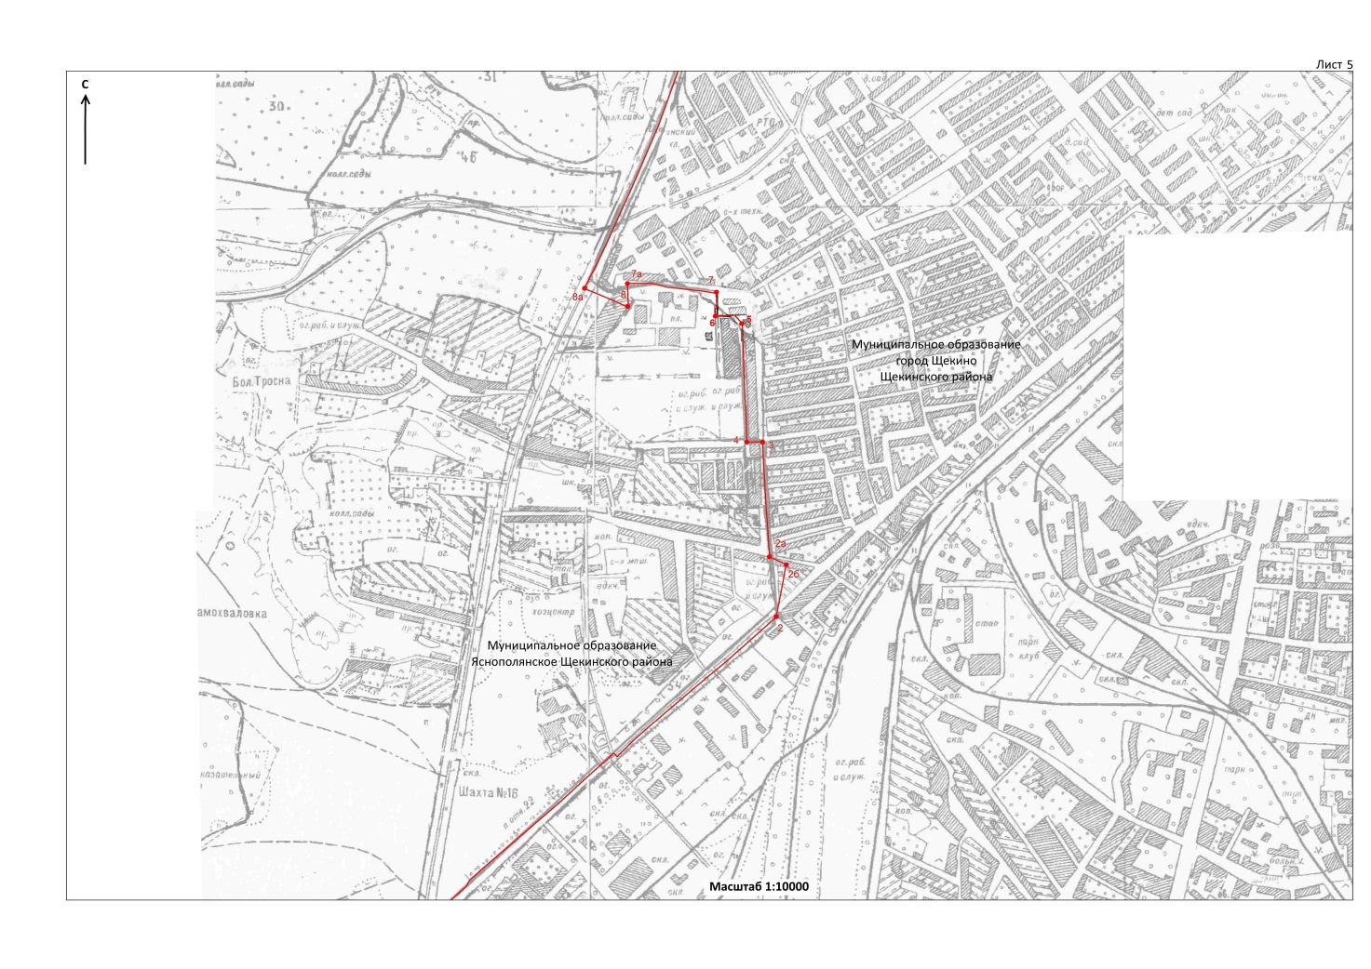

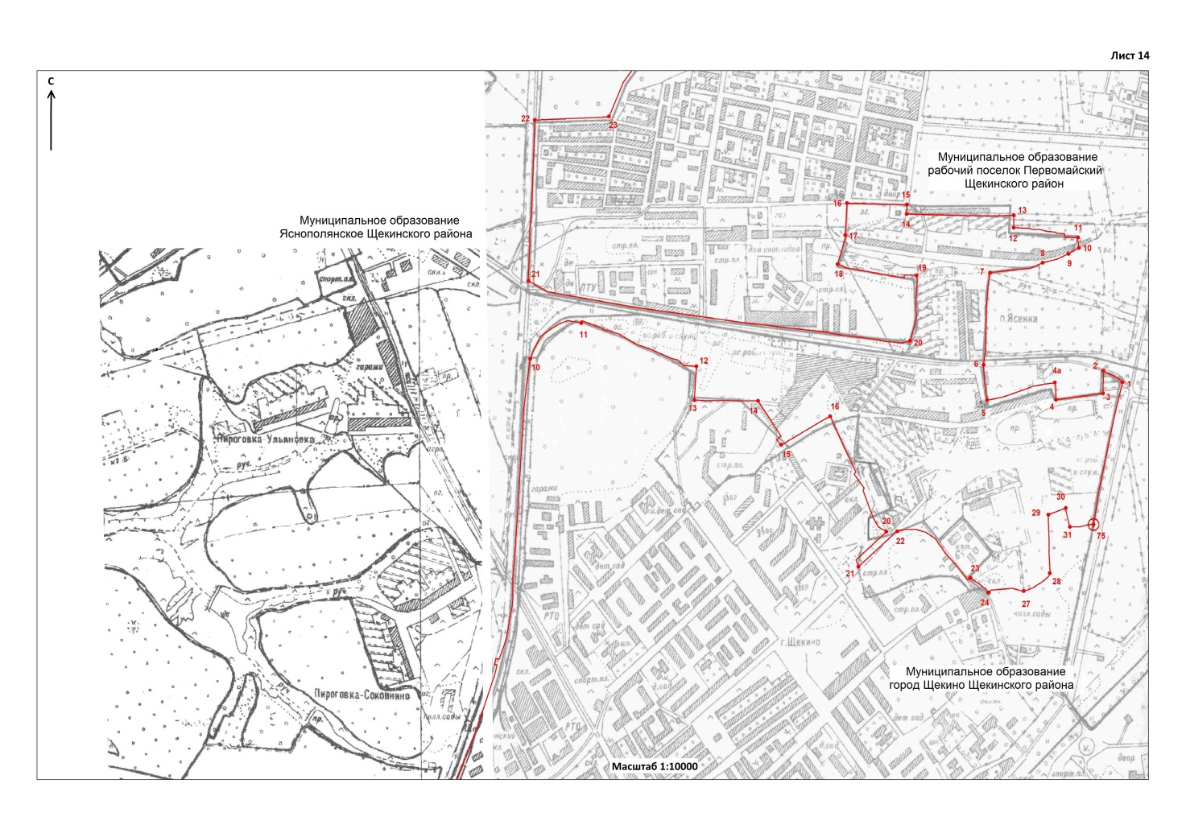

**Текстовое описание изменения прохождения границы муниципального образования город Щекино Щекинского района с муниципальным образованием Ломинцевское Щекинского района**

От точки 4 (724100.64; 257016.76) линия границы проходит в северо-западном направлении на протяжении 0,08 км до поворотной точки 5.

**Графическое описание изменения прохождения границы муниципального образования город Щекино Щекинского района с муниципальным образованием Ломинцевское Щекинского района**

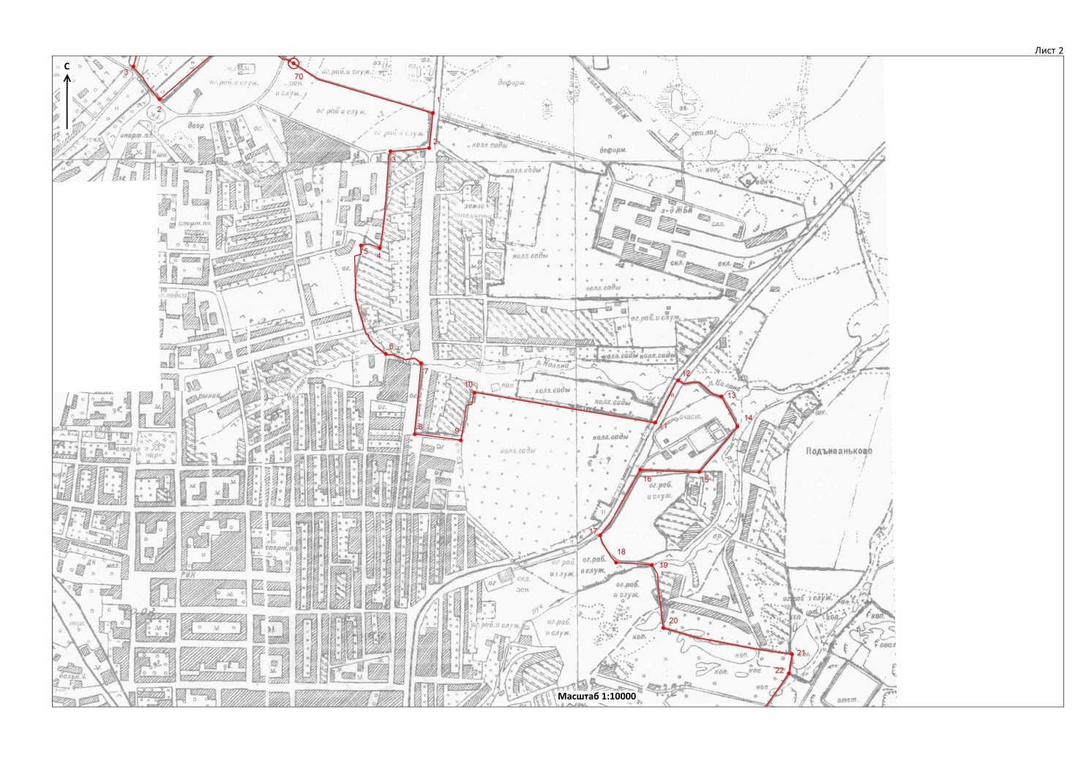

**Текстовое описание изменения прохождения границы муниципального образования город Щекино Щекинского района с муниципальным образованием Огаревское Щекинского района**

1. От точки 5 (721571.08; 257567.44) линия границы проходит в северо-западном направлении на протяжении 0,19 км до поворотной точки 6, расположенной в 0,15 км северо-восточнее озера.

2. От точки 9 (721940.65; 256841.59) линия границы проходит преимущественно в северо-западном направлении на протяжении 0,29 км до поворотной точки 10, расположенной в 0,09 км восточнее озера.

3. От точки 23 (721865.86; 255361.37) линия границы проходит по руслу реки Камушки, вниз по течению, в юго-западном направлении на протяжении 1,03 км до поворотной точки 24.

**Графическое описание изменения прохождения границы муниципального образования город Щекино Щекинского района с муниципальным образованием Огаревское Щекинского района**

